День Великой Победы.
В преддверии Святого праздника для каждого россиянина - День Победы в Великой Отечественной войне. Социально -реабилитационные отделения № 1; 2, 3 посетили ученики Тарасовского техникума с замечательными гостинцами, приготовленными своими руками. Они тепло поздравили наших получателей социальных услуг, пожелали им здоровья, добра и мирного неба над головой.
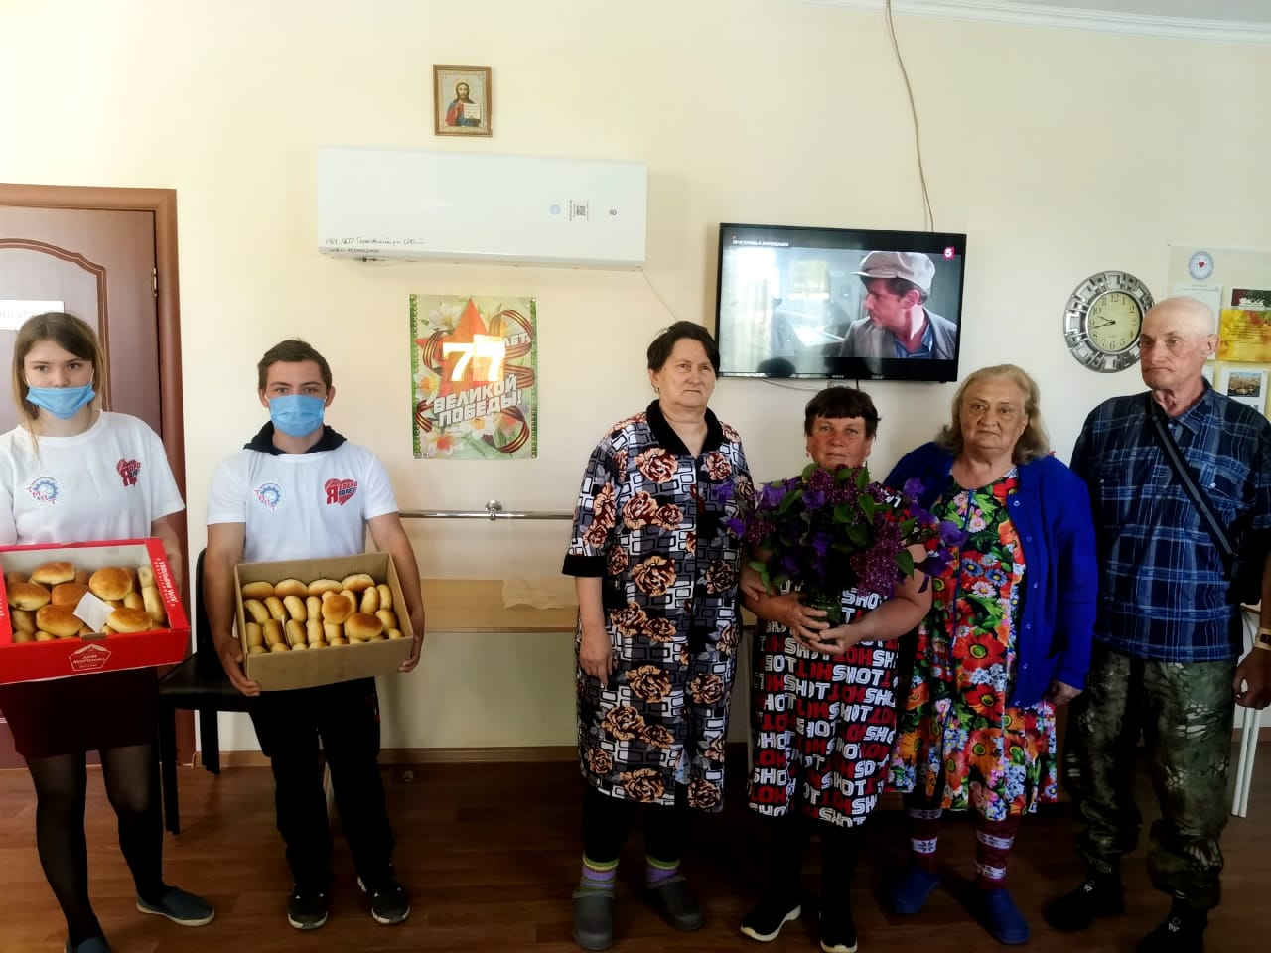
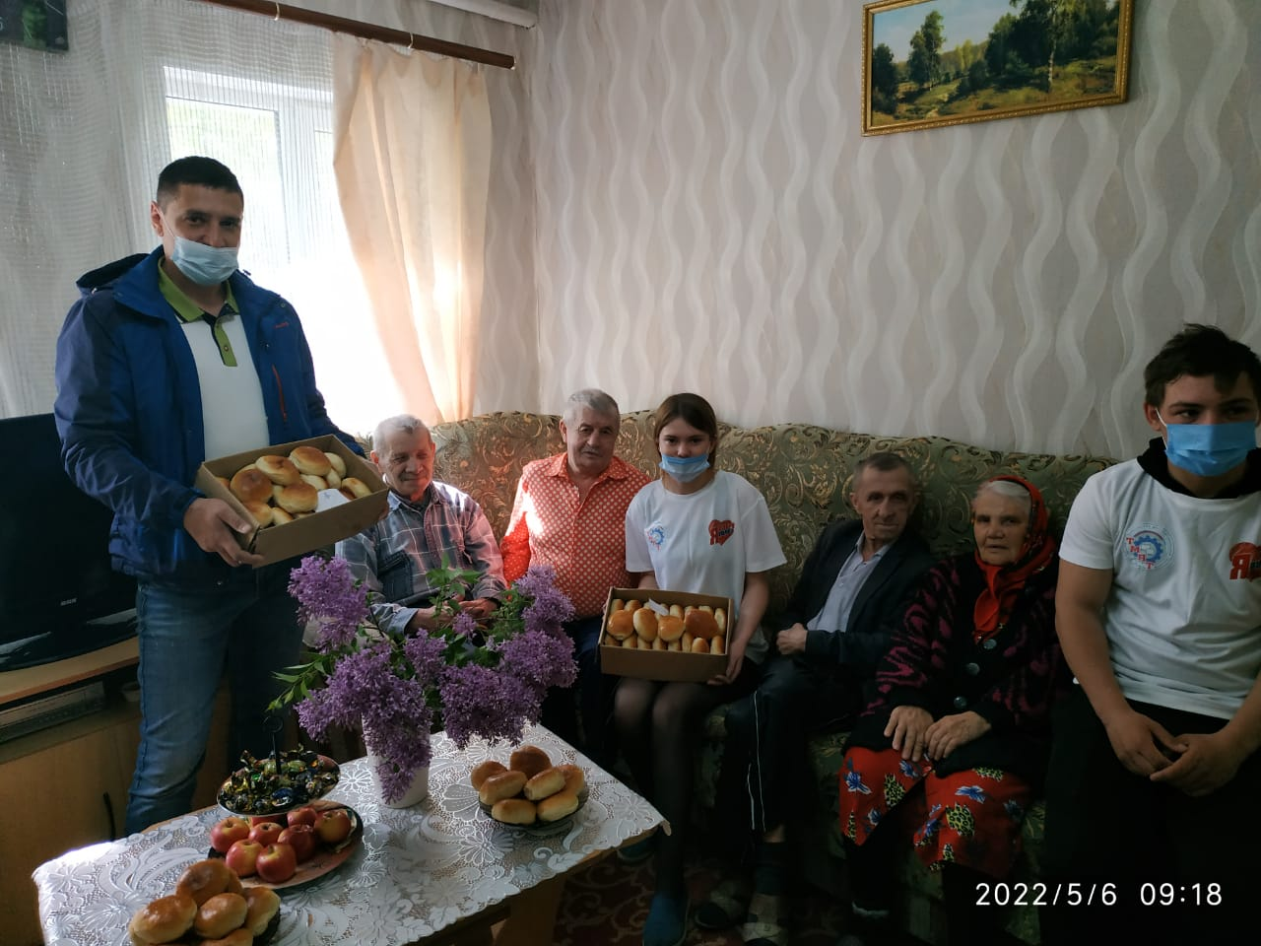

Также в этот день социально-реабилитационное отделение № 3 посетили воспитанники детского сада «Ивушка». Они вручили получателям социальных услуг георгиевские ленточки, цветы, поделки.

